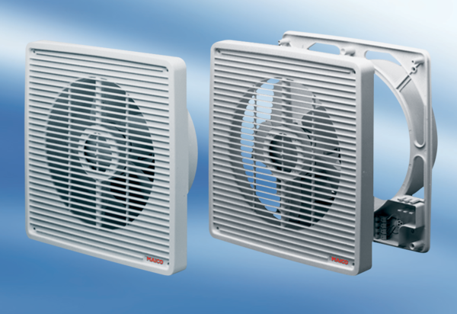Ugradbeni zidni ventilator ENR 25Jedinica za pakiranje: 1 komAsortiman: C
Broj artikla: 0081.0305Proizvođač: MAICO

